2023年湖北省宜昌市初中学业水平考试
物理试题
（本试题共50题，满分115分，考试时间150分钟。）
注意事项：
本试卷分试题卷和答题卡两部分，请将答案写在答题卡上每题对应的答题区域内，写在试题卷上无效。
考试结束，请将本试题卷和答题卡一并上交。
I选择题
一、选择题（本大题共30题，每题只有一个符合题意的选项，请将这个选项前面的字母代号用2B铅笔在答题卡上填涂。1~15题为物理，每题2分）
1. “蝉噪林逾静，鸟鸣山更幽”这两句千古传诵的名句，被誉为“文外独绝”。下列关于人们听到的蝉叫声和鸟鸣声说法正确的是（ ）
A. 都是由于人耳鼓膜振动产生的
B. 都是通过空气传播的
C. 人们根据响度来辨别蝉叫声和鸟鸣声
D. 人离蝉和鸟越近，听到声音的音调越高
2. 如图所示，夏天从冰箱中拿出的鸡蛋放置一段时间后表面会出现许多小水珠，下列关于小水珠形成的原因说法正确的是（ ）
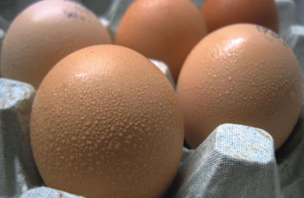
A. 冰箱中的水蒸气液化形成的 B. 鸡蛋内部冒出的“寒气”液化形成的
C. 鸡蛋内部的水渗出壳外 D. 空气中的水蒸气液化形成的
3. 下列对生活中一些物理量的估测正确的是（ ）
A. 一个中学生的体积约为50dm³
B. 我国居民身份证长度大约为8.52mm
C. 一张A4普通打印白纸的质量约为47g
D. 一个中学生步行的速度约为5m/s
4. 小华用弹性膜充水制作了一个水凸透镜，通过注射器注水或抽水改变透镜的厚度，如图是他用其模拟眼睛看物体的实验装置。模拟正常眼睛时，固定透镜，将一个F形光源放在合适的位置后，调节光屏得到清晰的像，下列说法正确的是（ ）
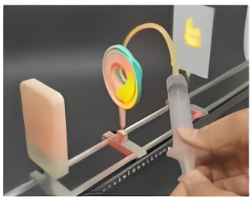
A. 此时光源放在透镜2倍焦距以内
B. 此时光屏上成倒立放大的实像
C. 光源远离透镜时，要将光屏靠近透镜才能再次得到清晰的像
D. 模拟近视眼的成因时需要从透镜向外抽水
5. 小浩站在滑板车上不断蹬地让车沿水平方向运动，下列说法正确的是（ ）
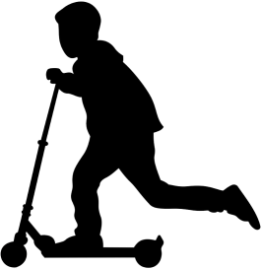
A. 不断蹬地说明物体受到力的作用才能运动
B. 车在运动过程中受到了平衡力的作用
C. 停止蹬地后车不会立即停下来是因为受到惯性力的作用
D. 运动中的车如果所受的力全部消失，它将做匀速直线运动
6. 下列生产生活实例中属于减小压强是（ ）
A. 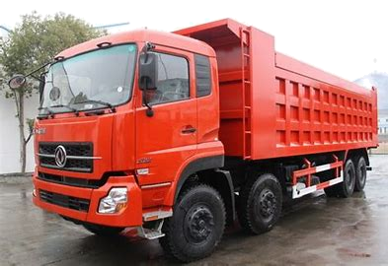 载重汽车有很多个宽大的车轮
B.
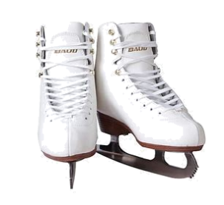 冰刀鞋的刀刃做得很薄
C. 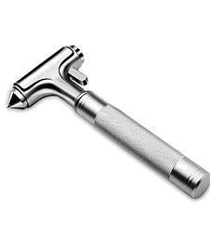 破窗锤的敲击端做成锥状
D. 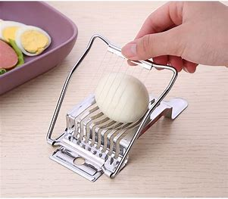 切蛋器上的不锈钢丝做得很细
7. 如图在跳板跳水比赛中，运动员向下压跳板使之弯曲，跳板恢复原状时将运动员向上高高弹起，下列说法正确的是（ ）
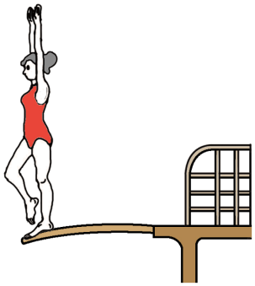
A. 运动员对跳板的压力是跳板形变产生的
B. 运动员对跳板的压力与跳板对运动员的支持力是一对平衡力
C. 运动员起跳时的动能是由跳板的弹性势能转化而来的
D. 运动员在空中上升过程中，机械能逐渐增大
8. 如图为我国古人运送巨木的劳动情境示意图，他们通过横杆、支架、石块等，将巨木的一端抬起。当巨木太重无法抬起时，下列改进方法可行的是（ ）
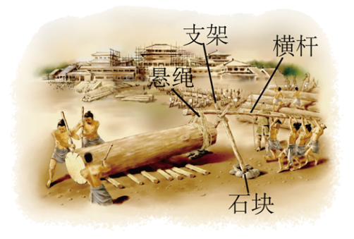
A. 减少横杆右端的人数 B. 将支架向右移动
C. 横杆右端的人向支架靠近 D. 减小横杆上悬绳与支架间的距离
9. 下列有关材料的说法错误的是（ ）
A. 家庭电路中保险丝的导电性比导线好
B. LED灯中的发光二极管是用半导体材料做成的
C. 撑杆跳高时使用的撑杆具有强度高、弹性好的特点
D. 密度非常小、隔热性非常好气凝胶可以用来做航天服
10. 在两个相同的烧杯中分别装有质量和初温相同的水和某种液体，用两个完全相同的电加热器对其加热，每隔一段时间用温度计分别测量它们的温度，并画出了温度随时间变化的图像如图，由图像可知（ ）
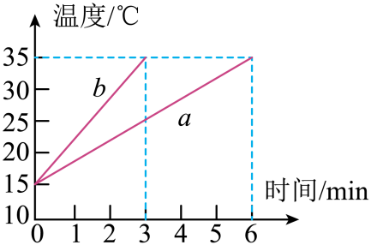
A. a液体比热容小
B. b液体是水
C. 0~3min内a液体吸收的热量少
D. 升高相同的温度时，b液体吸收的热量少
11. 2023年5月30日9时31分，随着一声“点火”令下，我国的长征二号F遥十六运载火箭向下喷出高温燃气，顺利发射升空，将神舟十六号载人飞船送到太空预定轨道。关于火箭，下列说法错误的是（ ）
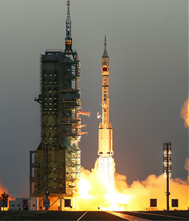
A. 燃气对火箭的推力改变了火箭的运动状态
B. 升空时，燃气对火箭向上的推力大于火箭对燃气向下的推力
C. 火箭燃料燃烧时，化学能转化为内能
D. 火箭发动机是利用内能做功的机械
12. 如图是某品牌智能体重秤的电路结构图，电源电压恒定，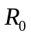为定值电阻，秤盘下方的电阻R为压敏电阻其阻值随所受压力增大而减小。体重越重时，下列判断正确的是（ ）
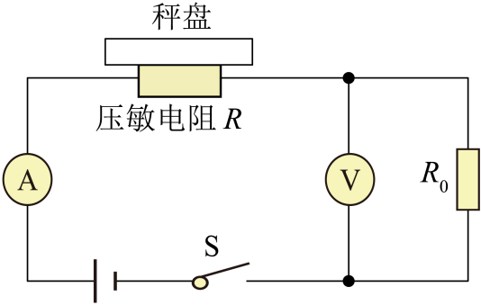
A. 电流表示数越小 B. 电压表示数越小
C. 电路消耗的总功率越大 D. 电压表与电流表示数的比值越大
13. 下列做法中符合安全用电原则的是（ ）
A. 高压线断落触地可以走近查看 B. 一定要更换绝缘皮破损的电线
C. 用湿手去更换灯泡 D. 三孔插座没有接地线
14. 如图甲把一台手摇发电机跟小灯泡连接起来，使线圈在磁场中转动，可以看到小灯泡会发光。下列说法正确的是（ ）
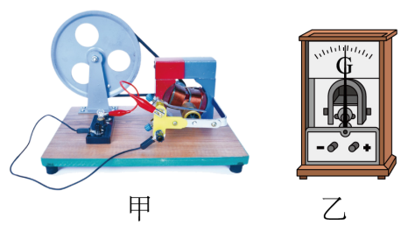
A. 发电机是利用电流的磁效应来工作的
B. 发电机将电能转化为了机械能
C. 线圈转得越快，小灯泡越亮
D. 如果将小灯泡换成如图乙的电流表，指针一直偏向右边
15. 下列能源中属于不可再生能源的是（ ）
A. 太阳能 B. 潮汐能 C. 核能 D. 水能
Ⅱ非选择题
二、填空题（本大题共5题，每空1分，共10分）
16. 李老师参加了2023年宜昌马拉松比赛，在比赛过程中，以李老师为参照物，站在路旁的啦啦队员是___________的（选填“运动”或“静止”），赛后成绩证书上显示其全程平均配速为4min10s/km，则他全程的平均速度为___________m/s。
17. 如图重为0.5N的鸡蛋漂浮在装有淡盐水的玻璃杯中，鸡蛋受到的浮力是___________N，若再往玻璃杯中加盐，鸡蛋受到的浮力将___________（选填“变大”、“不变”或“变小”）。

18. 如图是一个磁悬浮地球仪，球体内部有一个永磁体，底座通电时地球仪可以悬浮在上方，此时底座相当于一个______；如果需要连续调节地球仪的悬浮高度，可以通过在底座电路中接入一个______来实现。
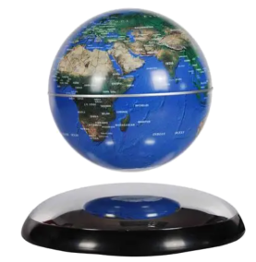
19. 某品牌电动汽车的电池容量为130Ah，额定电压为400V，充电时它将电能转化为______能存储起来，充满电后它存储了______kW·h的能量。
20. 如图为某景区盘山公路，汽车行驶过程中遇到陡坡时司机常常要换用低速档，这样做是因为在发动机的输出功率一定时可以增大___________。一辆总重为1×10⁵N的汽车经过某一长为200m的路段时，竖直高度上升了20m，如果汽车的牵引力恒为2.5×10⁴N，此过程中盘山公路斜面的机械效率为___________。
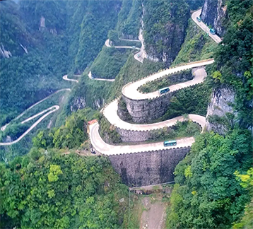
三、实验探究题（本大题共4题，共15分）
21. 航关员舱外作业时，宽厚的航天服限制了他的视野，为了看清胸前的操作面板，可以通过手腕处的小镜子（如图甲）进行观察。乙图中A点代表航天员的眼睛，B点代表胸前某一按钮，C点是小镜子的位置，请你根据反射光路图在C点准确画出镜面并标出镜面与竖直面的夹角。（保留作图痕迹）
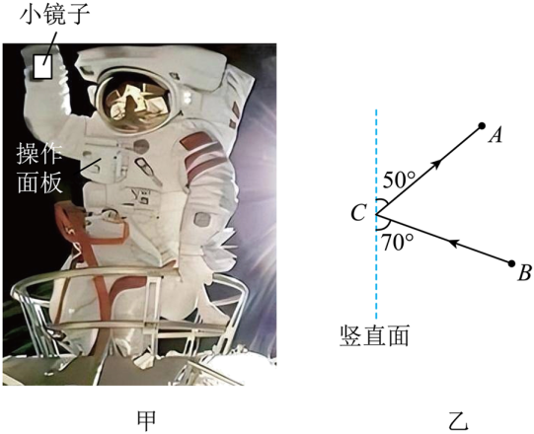
22. 冬天下大雪时，小华看到护路工人往路面撒上大量的盐，他了解到道路结冰会对行车安全造成危害，撒盐可以使路面的冰雪熔化。小华不禁产生了疑问，在相同的气温下，为什么撒了盐后的冰就会熔化呢？
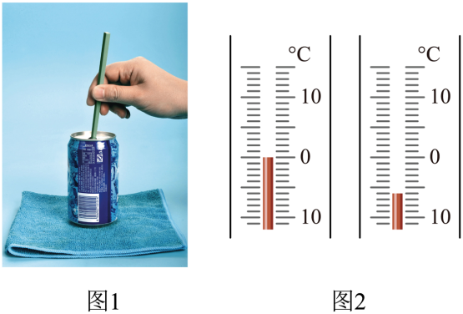
（1）小华回家后进行了探究，他从冰箱里取出一些冰块，分别放入甲乙两个相同的易拉罐中，并在乙罐中相入适量的盐，用筷子搅拌一段时间（如图1）。当两罐内___________时，用温度计分别测出罐内混合物的温度（示数如图2），乙罐中混合物的温度为___________，对比甲罐温度小华得出相同的气温下撒了盐后的冰会熔化的原因是___________；
（2）小华还发现，一只罐外壁出现了白霜，而另一只外壁出现是小水珠，出现白霜的是___________（选填“甲”或“乙”）罐。
23. 小勇利用如图所示的实验装置探究影响滑动摩擦力大小的因素，在水平桌面边缘固定一个定滑轮，将弹簧测力计在竖直方向调零后如图固定。在桌面放置一块长木板，将一个长方体木块平放在长木板上，通过细线绕过定滑轮与测力计相连，并保持细线的AB段竖直、BC段水平。水平向左拉动长木板，木块相对于桌面保持静止，不计细线的重力和滑轮处的摩擦力。
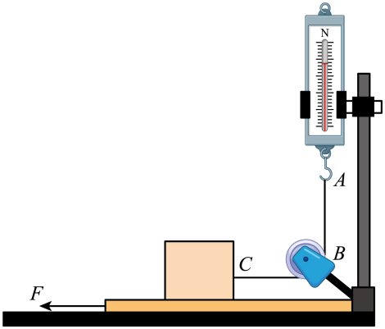
（1）图中木块受到滑动摩擦力的方向为______，根据______可知弹簧测力计的示数即为木块受到滑动摩擦力的大小；
（2）拉动长木板向左运动时______（选填“需要”或“不需要”）做匀速直线运动；
（3）在探究滑动摩擦力的大小与压力大小的关系时，小勇换用一块质量更大的木块重复上述实验，发现测力计的示数变大了。由此得出压力越大，滑动摩擦力越大的结论，请你对他的实验做法进行评估：______。
24. 如图甲为小俊和小红在探究电阻一定时电流与电压关系的实验中连接的部分实物图。
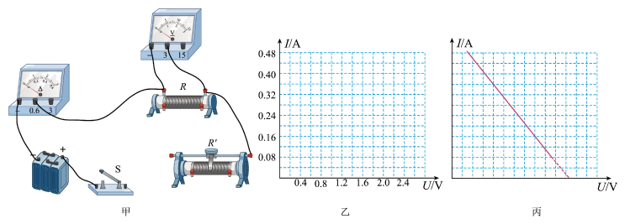
（1）用笔画线代替导线将实物图连接完整，使滑片向右滑动时电流表的示数变大；______
（2）正确连接电路，闭合并关后，发现电流表无示数，电压表有示数，则电路可能出现的故障是______；
实验次数 | 1 | 2 | 3 | 4 | 5 | 6
电压U/V | 0.4 | 0.8 | 1.2 | 1.6 | 2.0 | 2.4
电流I/A | 0.08 | 0.16 | 0.30 | 0.32 | 0.40 | 0.48
（3）排除故障后，测量出的数据如上表，请在图乙的坐标纸中描点画出I-U图像；______
（4）小俊和小红分析图像后得出了结论，为了使结论具有普遍性，小俊提出用刚才的实验器材增加实验次数，小红提出换用不同的定值电阻重复前面的实验。你觉得科学合理的是______（选填“小俊”或“小红”）的方案；
（5）他们发现另外一组的同学画出的图像（如图丙）所反映出的规律与自己的不同，请你分析该小组实验中可能存在的问题是______。
四、应用实践题（本大题共3题，共15分）
25. 近些年来，国家大力提倡开发各种绿色可再生能源，助力实现“碳达峰、碳中和”的战略目标。如图所示是宜昌某风电场，总装机容量5×10⁴kW，年发电量9000万度。问：
（1）该风电场年发电时间可达多少小时？
（2）如果火电站的发电效率为40%，要得到相同的电能，每年需要多少吨煤？（煤的热值为3.0×10⁷J/kg）
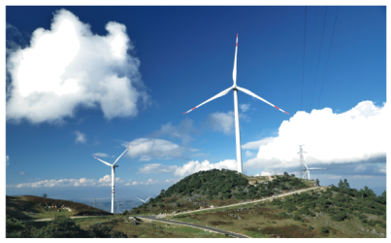
26. 如图甲为一只家用电吹风，它内部有一根电热丝和一个产生强风的风扇。
（1）小丽给家里的猫咪洗完澡，用电吹风帮猫咪吹干毛发后，发现原本干净的电吹风尾部吸附了不少毛发，造成这一现象的物理原理是______；
（2）如图乙为电吹风的内部电路简图，通过开关S₁和S₂实现冷风和热风两挡功能，电热丝应该接在图中______（选填“A”或“B”）位置；
（3）该电吹风的部分参数如下表，电吹风冷风挡正常工作时，通过风扇的电流是多少______？（保留两位小数）电热丝的电阻及其1min内产生的热量是多少？______
额定电压 | 220V
热风功率 | 1250W
冷风功率 | 40W
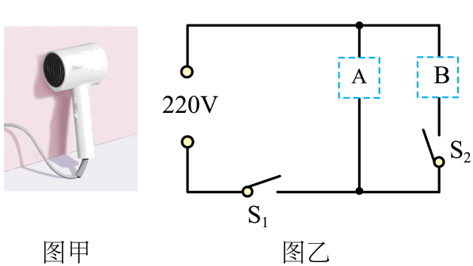
27. 如图所示，我国的“奋斗者”号载人潜水器是目前人类下潜深度最大，也是国际上唯一能同时携带3人多次往返全海深作业的载人深潜装备。2020年11月10日，“奋斗者”号成功坐底马里亚纳海沟，下潜深度达10909米，前部的两个机械手从海底抓取了一块质量为8.4kg，体积为3dm³的深海岩石，固定在采样篮上带出了水面。问：
（1）“奋斗者”号配备的水声通信系统可以在万米海底将文字、语音和图像实时传输给海面上的母船，这种信息传递是通过___________（选填“超声波”或“电磁波”）实现的；
（2）“奋斗者”坐底时受到的海水压强是多少？（海水密度近似为1.0×10³kg/m³，g取10N/kg）___________
（3）带回的岩石密度是多少kg/m³___________？将它从海底匀速提升至水面，不计水的阻力，采样篮对它做的功是多少J？___________
